Министерство образования и молодежной политики Свердловской области



ГАПОУ СО «Екатеринбургский колледж транспортного строительства»

Отчёт по программе «**Разработка мобильных приложений**»

Выполнил: Порядин Андрей Александрович

Группа: ПР-22

Преподаватель: Мирошниченко Г.В

2023

**Задание:**

**3.** Напишите when выражение, которое принимает возраст как

целое число и выводит стадию жизни, относящуюся к данному возрасту

(пр: 0-2 – младенец).

**4.1:**

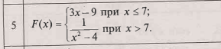

**4.2:**



**Входные и выходные данные**

**3.**

var vozr = *readLine*()!!.*toInt*()

Входные данные : переменная vozr – число

Выходные данные : Вывод текстового сообщения на консоль

**4.1:**

var x = *readLine*()!!.*toDouble*()

Входные данные : переменная x – число

Выходные данные : переменная x – число

**4.2:**

var x = *readLine*()!!.*toInt*()

Входные данные : переменная x – число

Выходные данные : Вывод текстового сообщения на консоль

**Блок-схема**

**3.**

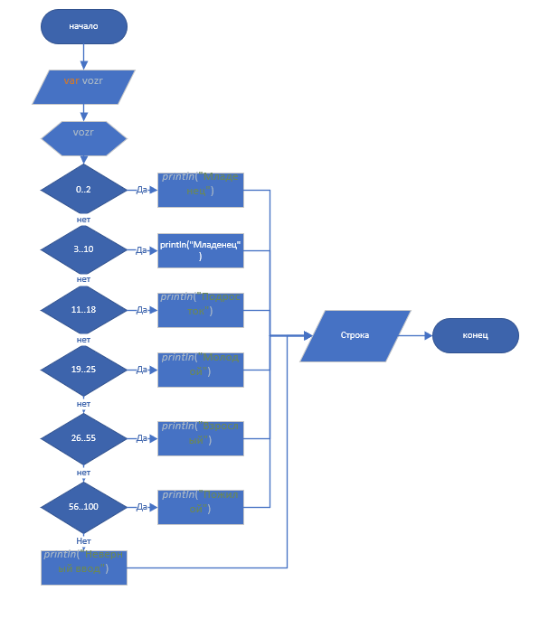

**4.1:**

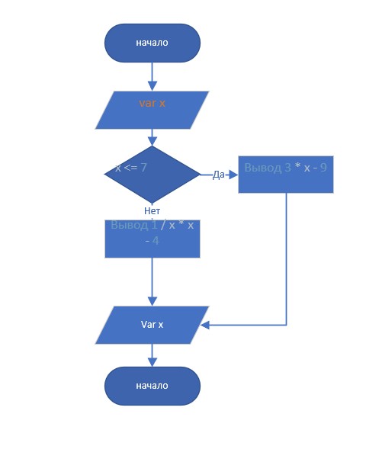

**4.2:**

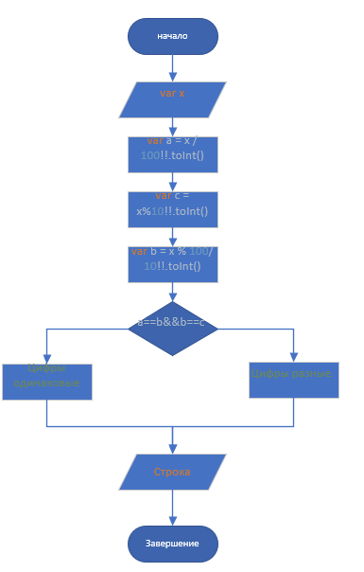

**Листинг программы (если есть)**

**3.**

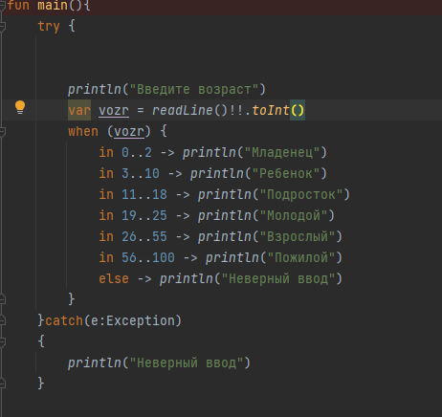

**4.1:**

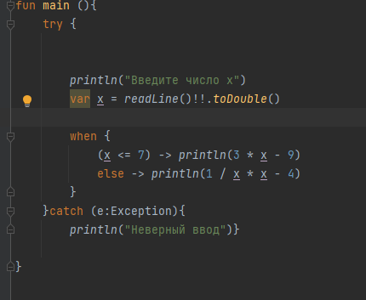

**4.2:**

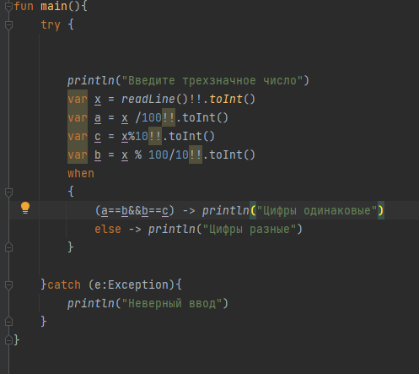

**Тестовые ситуации**

**3.**

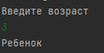

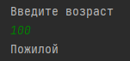

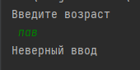

**4.1:**

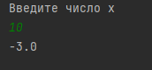

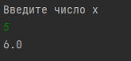

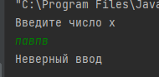

**4.2:**

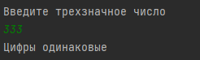

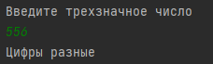

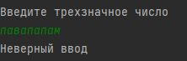

**Вывод**

Все программы работают успешно!!!